Утверждена
_________________________________________
_________________________________________
_________________________________________
от ________________________ № __________
Схема расположения земельного участка
Условный номер земельного участка -ЗУ1
Площадь земельного участка 1545 кв.м
Условный номер земельного участка -ЗУ2
Площадь земельного участка 1504 кв.м
Условный номер земельного участка -ЗУ3
Площадь земельного участка 1589 кв.м
Условный номер земельного участка -ЗУ4
Площадь земельного участка 1495 кв.м
Условный номер земельного участка -ЗУ5
Площадь земельного участка1466 кв.м
Условный номер земельного участка -ЗУ6
Площадь земельного участка 1544 кв.м
Условный номер земельного участка -ЗУ7
Площадь земельного участка 1471кв.м
Условный номер земельного участка -ЗУ8
Площадь земельного участка 1511 кв.м
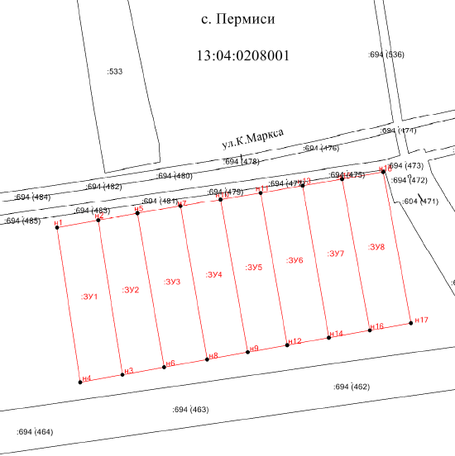
Масштаб 1:2000
Система координат СК-13
Условные обозначения:
____________ -Существующая часть границы, сведения о которой достаточны для определения ее местоположения
____________ - Вновь образованная часть границы, сведения о которой достаточны для определения ее местоположении
- Характерная точка границы, сведения о которой позволяют однозначно определить ее положение на местности
Н1 -Обозначение новой характерной точки
:ЗУ1 - Образуемый земельный участок
_________ -Граница кадастрового квартала
С.Пермиси - Наименование населенного пункта
13:04:0208001 -Номер кадастрового квартала
Ул. Верхняя - Наименование улицы

